„Kochen wie vor 50 Jahren“

Liebe Schülerinnen und Schüler, liebe Kochbegeisterte!

Wenn ihr das Rezeptheftchen „Kochen wie vor 50 Jahren“ durchblättert, wird euch auffallen, dass immer die gleichen, einfachen Zutaten wie Mehl, Milch, Eier, Äpfel, Zwetschken, Speck, … Verwendung finden. Viele Leute besaßen damals eine kleine Landwirtschaft und mussten mit dem auskommen, was ihnen zur Verfügung stand. Man fütterte meist ein paar Kühe, Schweine und Hühner. Zur schweren Arbeit am Feld halfen Ochs und/ oder Pferd, das war bis ca. 1950 so. Dann begann die Mechanisierung in der Landwirtschaft, manche waren bald stolze Besitzer eines Traktors. Es wurden Kartoffel, Kraut und Getreide angebaut und diese im Winter eingelagert bzw. haltbar gemacht. Dies war vor nicht allzu langer Zeit, eure Großeltern können euch sicherlich noch davon berichten. Einige Mühlen, auch in unserer Gegend, erinnern uns an diese Zeit, wo die meisten Leute ihr Getreide hinbrachten und es zu Mehl mahlen ließen. Wir wollen euch mit diesem Projekt animieren, wenigstens ein paar Rezepte zum Nachkochen auszuprobieren. Ihr werdet sehen, dass man auch mit einfachen Zutaten wunderbare Gerichte zaubern kann.

Viel Spaß und gutes Gelingen wünschen Kim Axmann und Eva Greisberger!

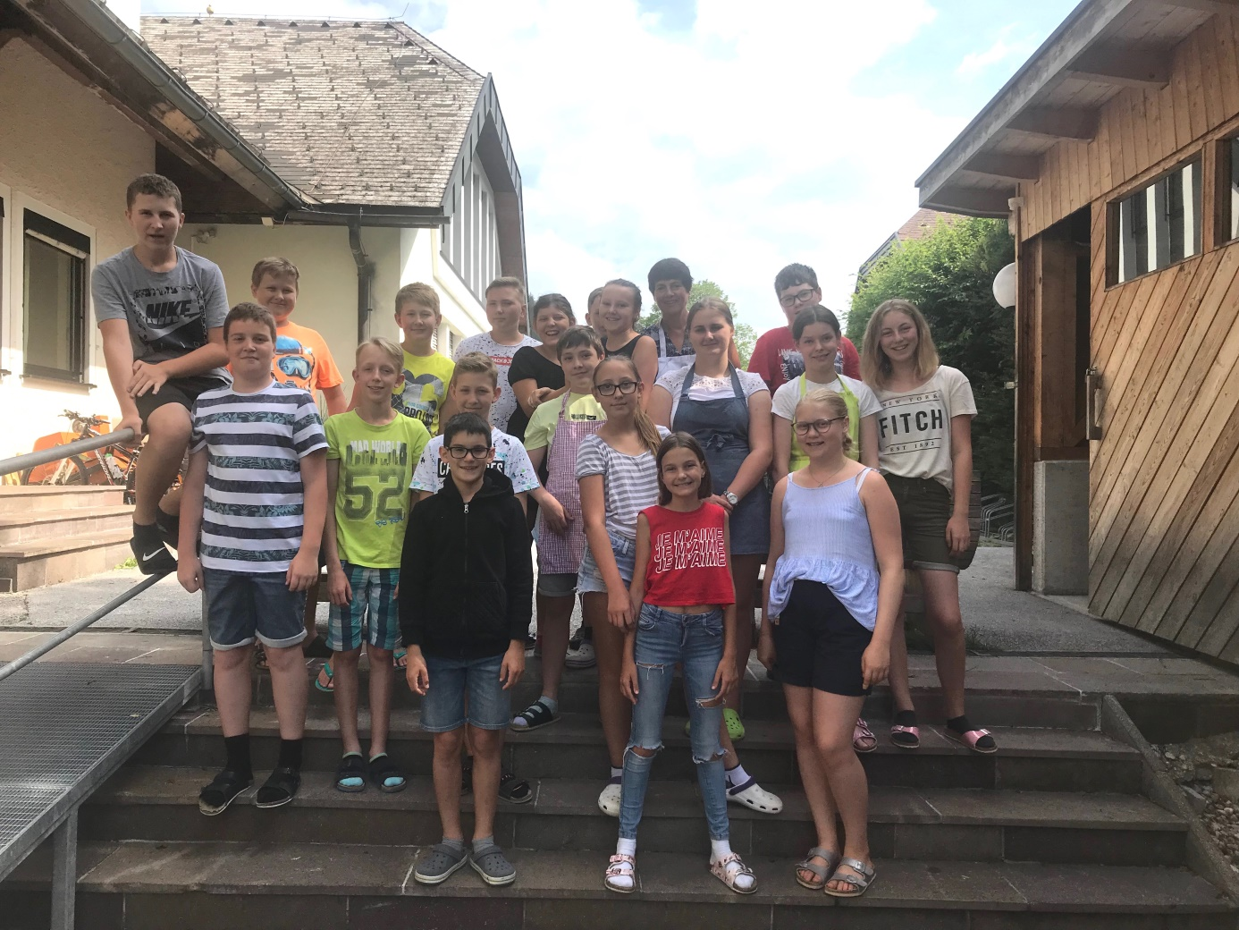

**Dunkle Rindsuppe**:

**Wasser, Fleisch mit Knochen, Wurzelwerk, Suppengrün, Zwiebel, Pfefferkörner, Muskatnuss, Salz, etwas Fett zum Anrösten.**

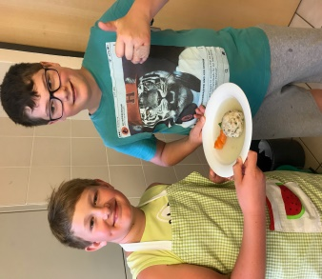Zubereitung: In heißem Fett zuerst die Knochen, dann das geschnittene Wurzelwerk und zuletzt die Zwiebel anrösten und mit kaltem Wasser aufsetzen. Fleisch und Salz erst dem kochenden Wasser zufügen und langsam kochen lassen, damit die Suppe nicht trüb wird.

**Rindfleischknödel:**

**10 Semmeln würfelig schneiden**

**8 dag Fett oder Butter**

**1 Zwiebel fein schneiden, in Butter anrösten**

**grüne Petersilie fein hacken**

**3 Eier, ¼ - 3/8 l Milch verquirlen**

**10 dag Mehl, Salz**

**¼ kg Rindfleisch würfelig geschnitten**

Zubereitung: Semmeln würfelig schneiden, Petersilie, geröstete Zwiebel und würfelig geschnittenes Rindfleisch dazugeben, alles mit Mehl gut vermischen, zuletzt Milch mit Ei und Salz verquirlt darüber geben, ziehen lassen.

Mit nassen Händen Knödel formen, ca. 10 Minuten in Salzwasser kochen.

**Erdäpfelsuppe:**

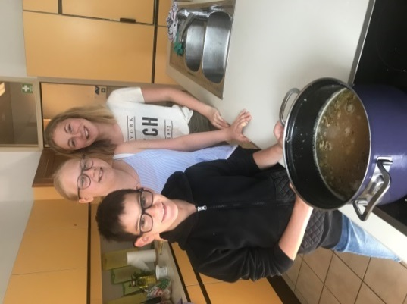**4 dag Butter, 1 Zwiebel, 5 dag kleinwürfelig geschnittener Speck, ½ kg würfelig geschnittene Erdäpfel, 1 Karotte (würfelig schneiden), 5 dag glattes Mehl, Wasser, Suppenwürfel, 1 Lorbeerblatt, 1 zerdrückte Knoblauchzehe, etwas Majoran, Kümmel gemahlen, 1 EL Essig, etw. Muskatnuss gerieben**

Zubereitung: Butter erhitzen, Zwiebeln, Speck, Erdäpfel, Karotten und Lauch hinein geben, gut durchrösten. Mit Mehl stauben und nochmals rösten, bis das Mehl hellgelb ist. Danach mit Wasser aufgießen, Suppenwürfel, Lorbeerblatt, Knoblauch, Majoran und Kümmel dazugeben und ca. 35 Min. leicht kochen lassen. Mit Essig und Muskatnuss abschmecken.

**Taschenknödel:**

**50 dag Mehl, 1-2 Eier, Salz, Wasser - Butter zum Bestreichen.**

Zubereitung: Man bereitet einen Nudelteig, walkt davon Flecke aus, die man mit zergangener Butter bestreicht. Zuerst schlägt man den Teig von beiden Seiten bis zur Mitte ein, dann macht man dies auf die gleiche Weise von den beiden anderen Seiten, so dass man ein Täschchen bekommt, das man mit einem Holzstäbchen zusammensteckt. Die sogenannten Knödel lässt man in siedendem Salzwasser zirka 25 Minuten kochen und gibt sie entweder in Fleischsuppe oder serviert sie mit Sauerkraut. Man kann die Täschchen auch mit Speckwürferl, gehackter Zwiebel, Wurstresten, …, die man kurz anröstet, füllen.

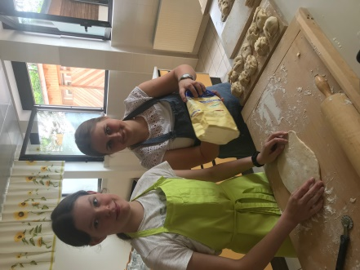

Gedünstetes Sauerkraut:

**Sauerkraut, Speck, Zwiebel, eine rohe Kartoffel**.

Zubereitung: Speck und Zwiebel kleinwürfelig schneiden und anrösten. Sauerkraut darin weich dünsten, zuletzt mit der roh geriebenen Kartoffel binden.

**Zwetschkenpovesen:**

**14 Brotschnitten (doppelt), ca. ¼ l Milch, 2 Eier, etw. Salz, etw. Germ, Mehl,**

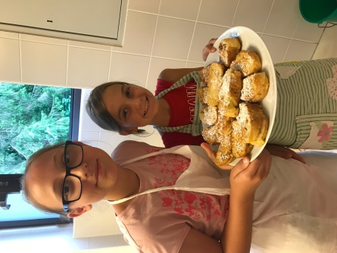**Powidl oder Zwetschkenmarmelade, Fett zum Backen.**

Zubereitung: Weißbrot wird mit Marmelade gefüllt, in den Teig getaucht (abtropfen lassen) und in heißem Fett gebacken.

Gebackene Apfelspalten (Apfelradl):

**20 dag Mehl, ¼ - 3/8 l Milch, 2 Eier, Salz, 5 – 7 gr. Äpfel, Fett zum Backen.**

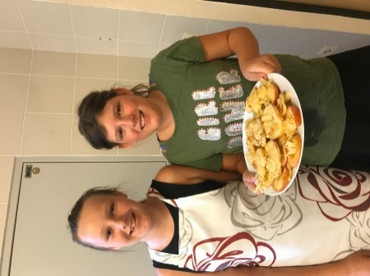

Zubereitung: Milch, Eier, Salz und Mehl werden zu einem dickflüssigen Tropfteig verrührt. Die Äpfel befreit man vom Kerngehäuse und schneidet sie in 1 cm dicke Scheiben. Diese werden in Tropfteig getaucht, in Fett goldgelb gebacken, abgetropft und bezuckert.

Grießschnitten:

**1,5 l Milch, 50 dag Grieß, Salz, Fett zum Backen, ev. 2-3 Eier.**

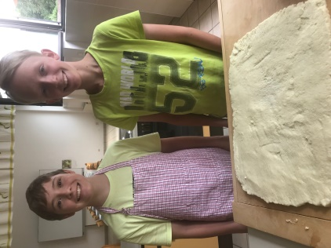Zubereitung: In kochende, gesalzene Milch wird der Grieß dick eingekocht, die Masse 2 cm dick auf ein nasses Brett gestrichen und überkühlt. Dann schneidet man Stücke ab, taucht diese in zerquirltes Ei und bäckt sie in der Omelettenpfanne in heißem Fett auf beiden Seiten goldgelb.

Zwetschkenröster:

**Zwetschken, Zucker, Zimt- und Nelkenpulver, ev. Vanillezucker.**

Zubereitung: Die entkernten, halbierten Zwetschken werden mit Zucker und den Gewürzen weichgekocht.

Wuchteln mit Apfelboden:

**50 dag Mehl, Salz, 3 – 6 dag Zucker, 5 dag Butter, 2 dag Germ, 1 – 2 Eier, ca. ¼ l Milch, ev. Marmelade zum Füllen, Apfelstückchen, Zimt, Zucker für den Boden, Butter für die Form.**

Zubereitung: Aus obigen Zutaten bereitet man einen Germteig, den man ca. ½ Stunde aufgehen lässt. Dann sticht man mit einem Löffel gleichmäßige Teigstücke aus und setzt sie in eine bebutterte Rein, die mit Apfelstückchen (Zimt und Zucker) bedeckt ist, eng nebeneinander. Nun lässt man die Wuchteln nochmals aufgehen und bäckt sie bei mittlerer Hitze (175°) goldgelb.

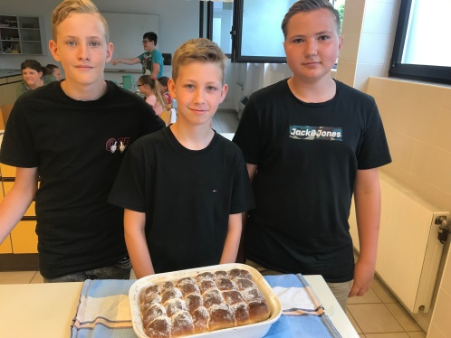

Salzburger Schlägel:

Man bereitet einen weichen Germteig (Wuchteln), den man fest abschlägt, aufgehen lässt und wieder abschlägt. Dann mengt man Rosinen darunter und lässt ihn nochmals aufgehen. In einer Kasserolle wird Fett (Butter) zerlassen. Darin lässt man die Masse nochmals aufgehen und bäckt sie zirka ¾ Stunden im Rohr bei 170°.

Böhmische Dalken:

**20 dag Mehl, 2 dag Zucker, etw. Salz, Vanillezucker, ½ Pkg Trockenhefe oder 1 dag frischer Germ, ca. ¼ l Milch, 2 Dotter, 2 Eiklar, Marmelade zum Füllen.**

Zubereitung: Aus obigen Zutaten macht man einen ziemlich weichen Teig (wie Omelettenteig), den man lange rührt. Man mischt den fest geschlagenen Schnee locker darunter und lässt den Teig an einem warmen Ort ca. ½ Stunde aufgehen. In einer Pfanne erhitzt man Fett, gibt esslöffelgroße Portionen mit Germteig hinein und bäckt diese auf beiden Seiten schön gelb. Die Hälfte der Krapferl bestreicht man mit Marmelade, setzt zwei bis drei Dalken zusammen und überzuckert sie.

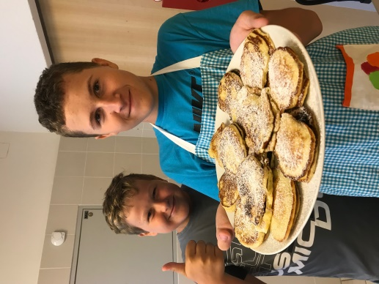

Hasenöhrl:

**50 dag Mehl, Salz, 3 Dotter, saure Milch (Sauerrahm) und so viel Milch dazugeben, bis sich der Teig gut auswalken lässt. Fett zum Backen.**

Zubereitung: Das Mehl wird mit den übrigen Zutaten zu einem mittelfesten Teig vermengt, den man eine halbe Stunde kühl rasten lässt, messerrückendick auswalkt, Quadrate oder Dreiecke ausradelt und diese in Fett bäckt.

**Taschenknödel:**

**50 dag Mehl, 1-2 Eier, Salz, Wasser - Butter zum Bestreichen.**

Zubereitung: Man bereitet einen Nudelteig, walkt davon Flecke aus, die man mit zergangener Butter bestreicht. Zuerst schlägt man den Teig von beiden Seiten bis zur Mitte ein, dann macht man dies auf die gleiche Weise von den beiden anderen Seiten, so dass man ein Täschchen bekommt, das man mit einem Holzstäbchen zusammensteckt. Die sogenannten Knödel lässt man in siedendem Salzwasser zirka 25 Minuten kochen und gibt sie entweder in Fleischsuppe oder serviert sie mit Sauerkraut. Man kann die Täschchen auch mit Speckwürferl, gehackter Zwiebel, Wurstresten, …, die man kurz anröstet, füllen.



Gedünstetes Sauerkraut:

**Sauerkraut, Speck, Zwiebel, eine rohe Kartoffel**.

Zubereitung: Speck und Zwiebel kleinwürfelig schneiden und anrösten. Sauerkraut darin weich dünsten, zuletzt mit der roh geriebenen Kartoffel binden.